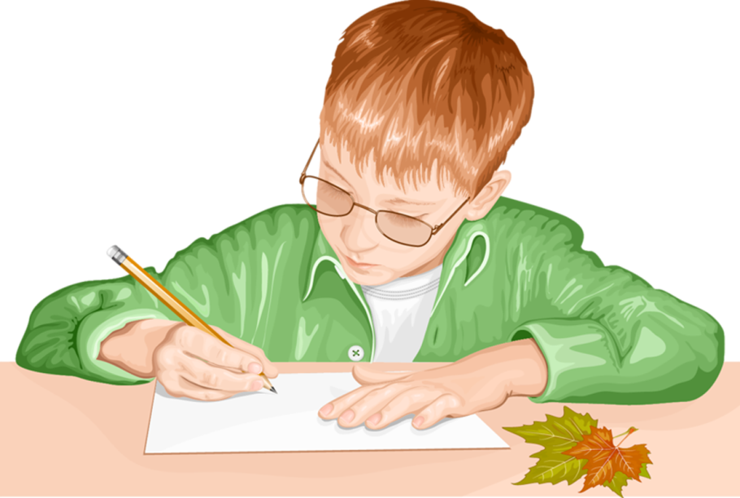

Памятка для родителей

КАК ПОМОЧЬ
РЕБЁНКУ РАЗВИТЬ ВНИМАНИЕ?

ПСИХОЛОГИ РАЗЛИЧАЮТ ВНИМАНИЕ И ВНИМАТЕЛЬНОСТЬ.
Внимание - направленность и сосредоточенность психической деятельности на каком-то объекте. Способность к непроизвольному вниманию свойственна всем людям без исключения.
Внимательность - сложившееся качество личности. Рассеянный дошкольник, как и все другие дети, способен "обратить внимание" на какой-то объект. Однако он часто не может полностью сосредоточиться на этом объекте: внимательность еще не стала его личным качеством. Понятно, что отсутствие этого важного качества не лучшим образом сказывается на его достижениях.
Рассеянность может быть обусловлена каким-то заболеванием, нарушением мозговой деятельности или, например, воспалением носоглотки, аденоидитом. Но почему же тогда так много невнимательных среди здоровых детей? Понятно, что не стоит ждать особой сосредоточенности, если ребенок устал, ему неинтересно, у него в данный момент другие желания, а вокруг много посторонних раздражителей. Но эти объяснимые временные состояния постепенно складываются в общий стиль учебной работы, а затем становятся жизненным стилем.
Организация внимания дошкольника на занятии зависит, прежде всего, от мастерства воспитателя. Дома же родителям приходится брать эти функции на себя.
РЕКОМЕНДАЦИИ: на что родителям необходимо обратить внимание?
1. Создайте ребенку спокойную обстановку для работы, не допускайте перегрузок и утомления. Сделайте так, чтобы в учении для него было больше увлечения, чем принуждения. Для детей, с низким уровнем развития внимания особенно важно всегда начинать приготовление заданий в одно и то же время. Тогда им легче мобилизоваться, настроиться на работу. Установка вырабатывается и на постоянное рабочее место. Достаточно усесться за привычный стол, и приходит рабочее настроение. Причем желательно, чтобы это место было только местом для занятий, а не для игр и дополнительного чтения. Тогда ничто не будет отвлекать ребенка от основного занятия.
2. Все необходимое для работы всегда должно быть у ребенка под рукой. Начиная от ручки, бумаги и до таблиц, схем, и т.п.
3. В перерывах между сложными видами работы используйте приемы расслабления или двигательную разрядку.
4. Развивайте у вашего дошкольника навыки самоконтроля, самопроверки выполненной работы.
5. Выберите специальное время для упражнений, развивающих способность к сосредоточению, концентрации, повышающих устойчивость внимания, умение переключаться. Таких упражнений достаточно много, но они должны быть интересными и не восприниматься как продолжение скучных занятий. Найти такие упражнения можно в многочисленной литературе для родителей. Примеры:
- Например, если ваш ребенок невнимателен при чтении и письме, предложите ему такое задание. Возьмите несколько страниц печатного текста из старой книги или журнала (шрифт должен быть достаточно крупным). Инструкция: "Вычеркни все буквы "т", а буквы "д" обведи кружком". А потом вместе с ребенком проверьте, сколько допущено ошибок. Упражнение можно повторять каждый день, меняя инструкцию. Постепенно количество ошибок будет снижаться.
- Можно найти специальные фигурные таблицы для тренировки способности к переключению внимания. Дается инструкция в каждой фигурке таблицы поставить определенный значок. Например: в квадрате - горизонтальную черточку, в кружке - вертикальную, в треугольнике - точку и т. д.
- Очень полезны упражнения по расшифровке сообщений, записанных специальными значками (вроде пляшущих человечков из рассказа А. Конан-Дойля). Придумайте такой секретный алфавит и составьте с его помощью небольшое письмо. Этот вид работы довольно сложный, но очень полезен для тренировки способности к концентрации и распределению внимания.
- Известное упражнение - отыскивание по порядку чисел, произвольно разбросанных на листе бумаги. Вы можете сами нарисовать такую таблицу.
- Возможно, что вашему ребенку понадобится тренировка специфического вида внимания. Например, он хорошо воспринимает информацию, представленную в зрительном, наглядном виде. И благополучно пропускает то, что предъявляется на слух. Вспомните выражение "в одно ухо влетает, из другого вылетает". Это про него. Значит, необходимо развивать у такого дошкольника слуховое внимание, учить его сосредоточиваться на своих слуховых ощущениях. Попросите его закрыть глаза и прислушаться к окружающим звукам. А затем пускай перечислит то, что услышал (шум льющейся на кухне воды, звуки с улицы, разговор за стеной и т.д.). Или такое упражнение: вы называете ребенку в произвольном порядке несколько имен. Каждое должно прозвучать несколько раз. Например: Катя, Антон, Даша, Дима, Антон, Антон, Даша, Катя, Дима, Катя и т.д. При этом отмечаете для себя, сколько раз назвали то или иное имя. Задача ребенка - сказать, сколько раз прозвучало каждое имя.
- Бывает, что ребенок, наоборот, недостаточно внимателен при восприятии зрительной информации. В таком случае стоит тренировать его наблюдательность, умение подмечать детали, сравнивать величину, цвет, положение предметов, другие признаки. Возьмите несколько любых мелких предметов, расположите их на столе. Попросите ребенка в течение 30 секунд рассмотреть эту композицию. Затем он отвернется, а вы в это время что-то измените: переставите предметы, добавите такой же, но другого цвета, что-то вовсе уберете. Ребенку нужно сказать, что изменилось. Полезно сравнение двух картинок, похожих на первый взгляд, но различающихся в деталях.
Упражнений по развитию внимания в специальной литературе или в детских журналах можно найти много. Выбирайте те, что интересны вашему ребенку. Главное - занимайтесь понемногу каждый день и обязательно вместе с ребенком фиксируйте его успехи.
ЧТО ЕЩЕ ВАЖНО ЗНАТЬ?
Для одного ребенка наиболее отвлекающий фактор - звуки, для другого - зрительные раздражители. Один спокойно занимается дома под музыку и не реагирует на звонок телефона, другой отвлекается на любой шорох. И утомление может у детей наступать по-разному. Например, работоспособность резко снижается, но потом уже не восстанавливается. Или колеблется в течение какого-то периода - от полной сосредоточенности до абсолютного "выпадения" из работы. Эти особенности нужно учитывать при организации домашних занятий.
Есть еще одно средство против рассеянности - любознательность. Приучите ребенка наблюдать и замечать все значительное и ценное из того, что происходит вокруг: на улице, в кино, дома. Замечательно, если у него возникают вопросы: "Что это такое?", "Что это значит?", "Почему так происходит?" Отвечайте, но старайтесь побуждать сына или дочку самостоятельно находить ответы на интересующие вопросы.
И психологи, и родители, уже вырастившие дошкольников, знают, что невнимательность детей как правило постепенно снижается. Рассеянный дошкольник в конце концов учится сосредоточиваться на задании. Но вот наш "младшеклассник" становится подростком - пятиклассником. И мы замечаем, что к нему вернулась прежняя неорганизованность, вновь возникли проблемы с вниманием, ухудшилась успеваемость. Причины невнимательности и рассеянности подростка объяснимы. Далеко не на последнем плане здесь физиологическая перестройка организма, гормональные изменения.
Подростку трудно управлять своими эмоциями. У него новые потребности, интересы, не всегда связанные с учебой, новый круг общения. Кто-то из подростков готов выдвигать новые гипотезы, заниматься теоретическими изысканиями и ставить смелые эксперименты. А в школе приходится заниматься рутинной работой - скучные вычисления, обязательная для чтения литература... Постарайтесь понять своего ребенка и не задавать ему бессмысленные вопросы: "О чем ты только думаешь? Как ты можешь делать такие глупые ошибки?" Для подростка важнее всего познать себя, скорректировать самооценку своих сил и способностей с оценками со стороны значимых для него людей. Если учеба так или иначе помогает в этом, тогда ребенок испытывает к ней интерес, внимание вновь становится концентрированным и устойчивым.

